USKONTO JA URHEILU
Uskonnossa ja urheilussa on havaittavissa monia yhteisiä piirteitä varsinkin silloin, kun urheilu on enemmän kuin pelkkä satunnainen harrastus. Religion of Sports -tv-sarja alkaa näin: Urheilu on uskonto. Sillä on uskovaisia, pappeja ja jumalia. Sillä on rituaaleja, ihmeitä ja uhrauksia. Urheilu yhdistää meitä. Se on kutsumus.
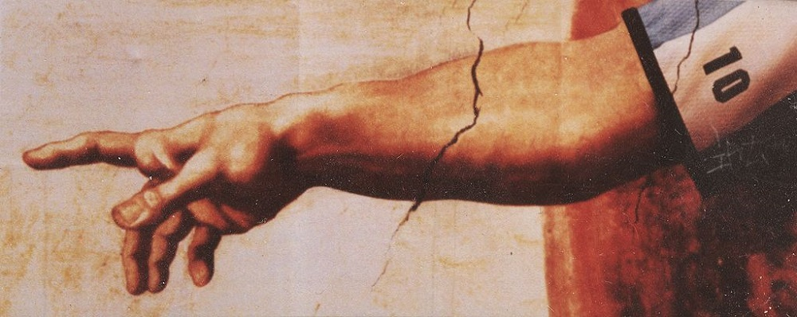
Michelangelon Jumalaa esittävästä maalauksesta tehty muokkaus. Diego Maradonan pelinumero Argentiinan maajoukkueessa oli 10. "Jumalan käsi" -termillä viitataan kiistanalaiseen maaliin, jonka Maradona teki pelissä Englantia vastaan vuonna 1986.
Jonkin lajin tai urheilijan fanit muodostavat palvontayhteisön, joka ihailee kohdettaan samaan tapaan kuin uskonnoissa palvotaan jumalia tai pyhiä henkilöitä. Sekä urheilijoiden että fanien on tehtävä uhrauksia lajin eteen ja luovuttava joistakin tärkeistä asioista menestyäkseen tai seuratakseen idoliaan.
Kisamatkat saattavat muistuttaa pyhiinvaellusta. Moniin lajeihin kuuluu rituaaleja, kuten alku- tai loppuseremoniat sekä palkintojenjako. Yksittäisillä urheilijoilla on omia riitinomaisia tapojaan, joita toistamalla pyritään takaamaan menestys kilpailussa. Monien urheilijoiden, kuten jalkapalloilijoiden, nähdään tekevän ristinmerkin tai suutelevan ristiä ennen ottelua ja lankeavan polvilleen kiittämään ja rukoilemaan onnistuneen suorituksen jälkeen. On myös perustettu urheilu-uskontoja, kuten maradoniaaninen kirkko, joka palvoo jalkapalloilija Diego Maradonaa, sekä Kaapo Kakolle omistettu Church of Kakko.
Uskontojen suhtautuminen urheiluun ja sen harrastamiseen vaihtelee. Monet uskonnot kannustavat terveellisiin elämäntapoihin. Joskus urheilu saattaa olla osa palvontamenoja – tai ainakin sen juuret ovat sellaisissa. Antiikin olympialaisissa urheiltiin Olymposvuoren jumalten kunniaksi.
Kristinuskossa ei juuri ole sääntöjä urheilun suhteen, vaikka monet kristityt arvostelevat eettisistä syistä lajeja, jossa saatetaan vammauttaa vastustaja, kuten nyrkkeily, tai aiheutetaan ympäristöhaittoja, kuten autourheilu.
Islamissa urheilua rajoittavat lähinnä pukeutumissäännöt ja se, että naiset ja miehet eivät voi urheilla yhdessä. Urheilu tai muut harrastukset eivät myöskään saa olla esteenä muslimin velvollisuuksien noudattamiselle, kuten päivittäisille rukouksille.
Vuonna 2016 pidettiin Vatikaanissa konferenssi Sport at the Service of Humanity, johon osallistui edustajia kaikista maailmanuskonnoista. Tavoitteena oli pohtia, "kuinka sekä uskonto että urheilu palvelevat yleisinhimillisiä periaatteita ilon, myötätunnon, kunnioituksen, rakkauden, tasapainon ja valistuksen tuojina ja lisääjinä", ja luoda pelisääntöjä, joiden avulla nämä arvot voisivat toteutua. Erityistä huomiota kiinnitettiin vaikeassa asemassa oleviin ryhmiin, kuten tyttöihin ja naisiin kolmansissa maissa, vammaisiin, pakolaisiin ja äärimmäisessä kurjuudessa eläviin.

